目标
iOS中的MVC
观察者模式
代理模式
通知中心

1、iOS中的MVC
功能划分
数据模型Model：
保存应用程序数据的类
界面视图View：
窗口、控件和其他用户可以看到
并能与之交互的元素的组成部分
控制器Controller：
将模型和视图绑定在一起
确定如何处理用户输入的应用程序逻辑

原则
Controller可以直接和Model通信
Controller也可以直接和View通信
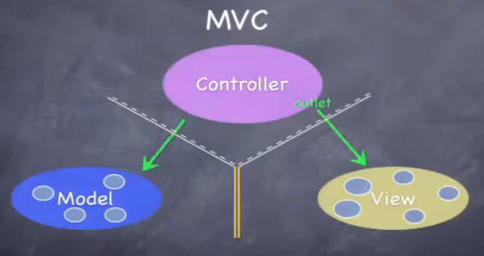
Model和View之间永远不能直接通信
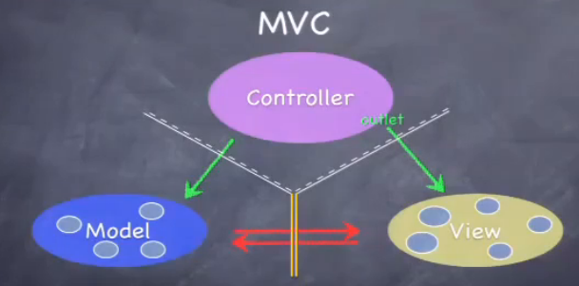
iOS中的View和Controller的通信是透明和固定的
主要通过outlet和action实现
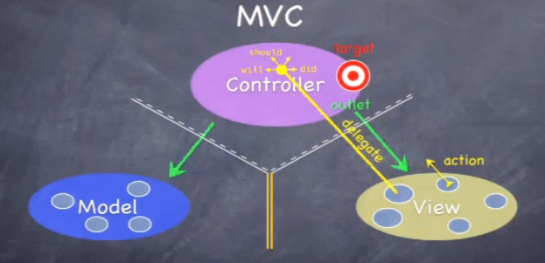
View负责静态的显示对象，由Controller的接口决定其内容显示
View的delegate和dataSource一般就是Controller
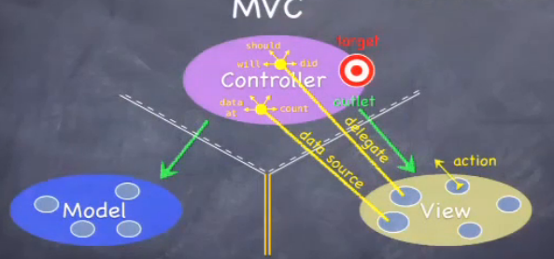
Controller负责为View翻译和格式化Model的数据
Model使用通知或回调等方式分发数据更新信息，Controller可以有选择的监听自己感兴趣的信息
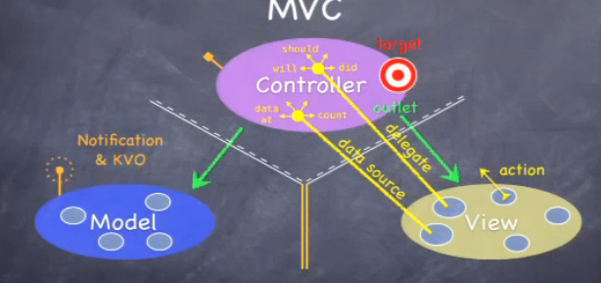
View也可以监听广播信息，但一般不是Model发出的信息
一个完整的App就是很多MVC的集合
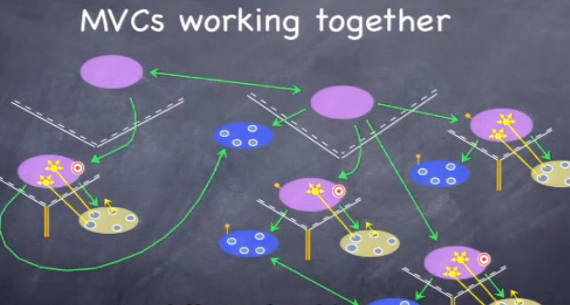

2、观察者模式
微博博主+订阅粉丝 = 观察者模式
郭美美博主 + 粉丝1
粉丝2
粉丝3
粉丝4
………
粉丝n
粉丝可以随意加入、退出
加入后，博主发一篇消息，所有粉丝都能接收到消息，退出的人收不到;

继承、组合(聚合、依赖)

主题(Subject)+观察者(Observer) = 观察者模式
1 ： N

主题定义三个方法:
registerObserver: 注册一个观察者
removeObserver: 删除一个观察者
notifyObserver 通知所有观察者

观察者定义一个方法:
update 观察者更新

定义：
定义了对象之间的一对多依赖，这样，当一个对象状态改变时，它的所有依赖者都会收到通知并自动更新。

3、代理模式
代理模式：为另一个对象提供一个替身以控制对这个对象的访问。

作用：控制和管理对象的访问，常用于远程对象的调用上，或创建开销大的对象或需要安全控制的对象。

一个明星，人很好，唱歌很好(白脸)，但是他不想随便就给人唱歌，那么他找到一个人(黑脸)，这个人可以拒绝掉一些无理的请求。控制别人，对明星的访问。

代理模式分类：
远程代理(remote Proxy):为位于不同地址空间或网络上得对象提供本地代表。
虚拟代理(virtual Proxy):根据需要创建重型对象。
保护代理(protection Proxy):根据各种访问权限控制对原对象的访问。
动态引用代理(smart-reference Proxy):锁定真正的对象，让其他对象不能对其进行修改。

4、通知中心
NSNotificationCenter

问题：有两个对象，一个需要在另一个状态变化时得到通知。而且其中一个对象希望在运行时让另一个对象负责确定行为变化。

比如男人的衣服脏了，希望女人洗，而且需要女人来确认衣服是否脏了。可以使用代理模式，把检查和洗衣的任务都交给女人来作。

注意事项：
(1)一个委托和一个委托对象间最好是一对一的关系
(2)委托一般定义为协议
(3)委托实现类中，需要定义一个实现了委托协议的对象实例
(4)注意对象内存的创建和释放

将变化通知给多个对象
利用 NSNotificationCenter 实现 观察者 模式
- 发布通知 –postNotificationName: object: userInfo:
[[NSNotificationCenter defaultCenter]postNotificationName:@”name” object:self userInfo:nil];
- 注册成为一个观察者
[[NSNotificationCenter defaultCenter]addObserver:self selector@selector(xxxxMethod:) name:@”name” object:nil];
- 获取 观察到得值
-(void0xxxxMethod: (NSNotification *)inNotification
{
//直接取传递的对象
XXObject *obj = (XXObject *)[infoNotification object];

//按照名称取传递的值
NSString *str = [[infoNotification userInfo]objectForKey:@”key”];
}
- 移除观察者
-(void)delloc
{
[[NSNotificationCenter defaultCenter]removeObserver:self];
[super delloc];
}

